Elektrische Spannung __________

Wir haben festgestellt, dass die Stromstärke in einem einfachen Stromkreis vor und hinter einer Glühlampe gleich groß ist. Die Glühlampe verbraucht also keine Elektronen. Was benötigt eine Glühlampe denn, um zu leuchten? Finde es heraus …

Arbeitsaufträge:
- Schaut euch das Erklärvideo zur Spannung an: www.youtube.com/watch?v=5MJGIwANTj8

- Erklärt mithilfe folgender Abbildung,
- was die elektrische Spannung angibt,
- was eine Glühlampe zum Leuchten benötigt und
- was ein Spannungsmessgerät misst!

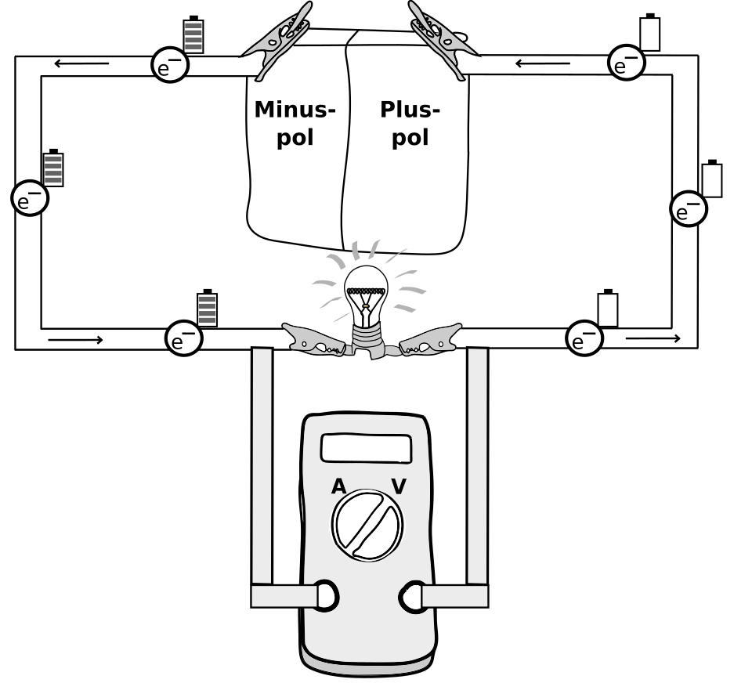
_________________________________
_________________________________
_________________________________
_________________________________
_________________________________
_________________________________
_________________________________
_________________________________
_________________________________
_________________________________
_________________________________
_________________________________
_________________________________
_________________________________
_____________________________________________________________________________________________
_____________________________________________________________________________________________
_____________________________________________________________________________________________
_____________________________________________________________________________________________

- Die folgenden Abbildungen zeigen die Versuche einiger Schüler, die Spannung in einem Stromkreis zu messen. Entscheidet für jede Abbildung, ob die Schüler die Spannung so messen können oder nicht. Falls ein Fehler vorliegt, begründet kurz, warum man die Spannung so nicht messen kann.

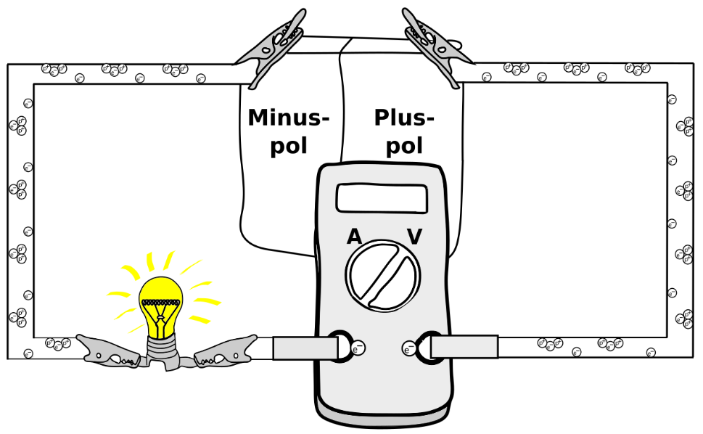
- Ingo
________________________
________________________
________________________
________________________
________________________
________________________
________________________

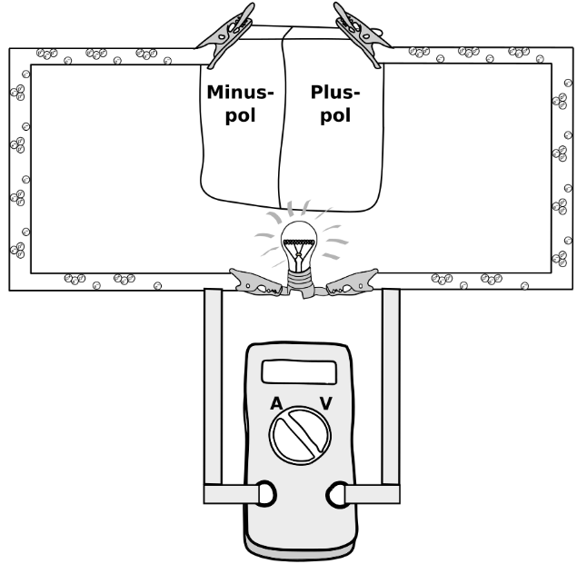
- Kai
________________________
________________________
________________________
________________________
________________________
________________________
________________________

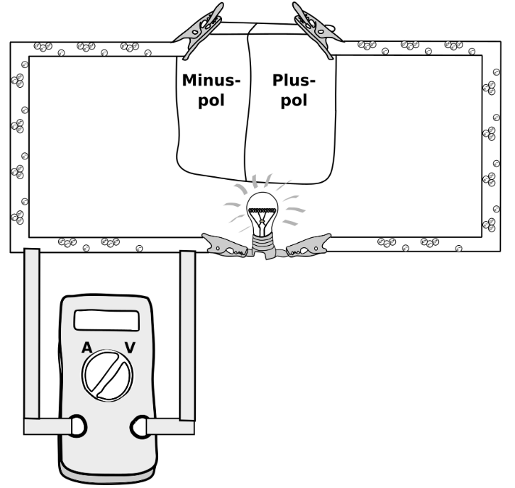
- Steve
________________________
________________________
________________________
________________________
________________________
________________________
________________________

